### (훈련반2) Level28.5

**DFS와 BFS 문제**들과 함께 나오는 내용들을 복습 해 봅니다.

Level28.5에서는 아래 내용들과 함께, For문 응용문제 훈련으로 구성되어 있습니다.

구조체 배열

Level 18의 Direct Addressing Table (DAT)

Level 19의 Direct 배열 사용

Level 20 ~ 24의 재귀호출 및 재귀호출 Trace (디버깅)

## Level28.5 노드 줄세우기

**문제 1번** [[숙제 목록보기](http://quest.mincoding.co.kr/contest.php?cid=1071)]

**문자와 숫자로 구성된 세트**를 n개 입력 받습니다.

(노드를 만들고 **구조체 배열**에 입력 받아주세요)

아래와 같은 우선순위를 기준으로, 정렬 후 결과를 출력 해주세요.

**\*정렬 우선순위**

1. 문자 우선

2. 같은 문자라면 숫자를 기준으로 정렬

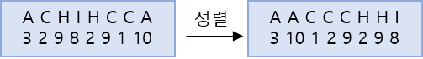

## 입력 예제

8

A 3

C 2

H 9

I 8

H 2

C 9

C 1

A 10

## 출력 결과

A 3

A 10

C 1

C 2

C 9

H 2

H 9

I 8





## Level28.5 재귀호출 history 출력

**문제 2번** [[숙제 목록보기](http://quest.mincoding.co.kr/contest.php?cid=1071)]

**Level depth와 Branch수를 입력** 받으세요.

아래 그림과 같이 동작하는 재귀호출을 구현하고,

마지막 Level 에서 경로를 **모두 출력** 해주세요.

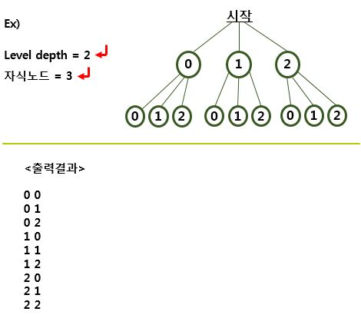

## 입력 예제

2

3

## 출력 결과

0 0

0 1

0 2

1 0

1 1

1 2

2 0

2 1

2 2



## Level28.5 두 숫자의 합 출력 (난이도 : ★★☆)

**문제 3번** [[숙제 목록보기](http://quest.mincoding.co.kr/contest.php?cid=1071)]

6칸짜리 두 배열이 있습니다.

**두배열에 6자리 숫자를 각각 채워주세요.**

그리고 **두 숫자의 합을 출력** 해주세요.

(두 수의 합이 1,000,000보다 작은 입력값으로 주어집니다.)

**자릿수 올림 처리를 잊지마세요**

**ex)**

**351429**

**+ 137735**

**__________**

**489164**

## 입력 예제

3 5 1 4 2 9

1 3 7 7 3 5

## 출력 결과

4 8 9 1 6 4





## Level28.5 증가하는 숫자, 감소하는 숫자 (난이도 : ★★☆)

**문제 4번** [[숙제 목록보기](http://quest.mincoding.co.kr/contest.php?cid=1071)]

**5개의 숫자를 배열에 입력** 받으세요.

이 숫자가 **증가되는 숫자로 되어 있는지 확인**하는 프로그램을 작성해주세요.

**(Hint:1중 for문을 사용하면 됩니다)**

증가되는 숫자로 되어 있으면 **"증가됨"**

아니면 **"증가안됨"** 이라고 출력 해주세요.

**ex)**

**입력: 3 9 7 10 5**



**출력: 증가안됨**

## 입력 예제

3 9 7 10 5

## 출력 결과

증가안됨



## Level28.5 숫자 분해하기 (난이도 : ★★☆)

**문제 5번** [[숙제 목록보기](http://quest.mincoding.co.kr/contest.php?cid=1071)]

**다섯 자리 숫자 1개를 입력**으세요. (10000 ~ 89999 사이 숫자)

그리고 **이 숫자를 분해**하여 **배열에 각 숫자들을 집어 넣어** 주세요.

그 다음 **각각 1씩 더하여 거꾸로 출력** 하면 됩니다.

(자리올림을 신경쓰셔야 합니다)

**ex)**

**입력: 35421**

**//띄어쓰기 없이 숫자 1개를 입력 받습니다**

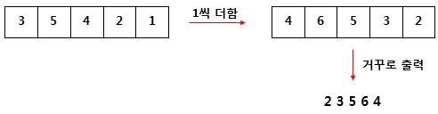

**출력: 23564**

**//띄어쓰기 없이 출력하시면 됩니다**

**[힌트]**

**10 과 %10을 반복하면 숫자를 하나씩 꺼낼 수 있어요**

## 입력 예제

35421

## 출력 결과

23564



## Level28.5 도플이니셜 찾아내기

**문제 6번** [[숙제 목록보기](http://quest.mincoding.co.kr/contest.php?cid=1071)]

한 문장을 입력 받으세요.(최대 10글자)

도플이니셜(같은 알파벳이 있는 문자)들을 찾고, 정렬해서 출력 해주세요.

만약 ATKPGTBA를 입력받았다면,

A와 T만 2개 이상 있으므로, 도플이니셜입니다.

**ex)**

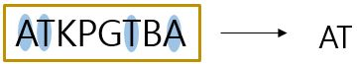

## 입력 예제

ATKPGTBA

## 출력 결과

AT



## Level28.5 숫자들의 빈도수 그래프

**문제 7번** [[숙제 목록보기](http://quest.mincoding.co.kr/contest.php?cid=1071)]

2차배열에 1~6까지의 숫자가 있습니다.

아래 **2차배열을 하드코딩** 해주세요.

그리고 숫자들의 빈도수를 그래프로 표현해주세요.**(Direct Addressing Table 이용)**

**빈도수 그래프를 화면에 그대로 표현(출력)** 해주시면 됩니다.

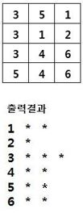

## 출력 결과

1 * *

2 *

3 * * *

4 * *

5 * *

6 * *

